Uppdrag som förstelärare från och med hösten 2020

Statsbidrag för karriärsteg för lärare, statsbidrag för karriärsteg för lärare i utanförskapsområden och statsbidrag för skolledare och extra karriärtjänster ersätts från och med 1 juli 2020 och uppgår i ett samlat statsbidrag. Statsbidraget ska gå till löner för karriärtjänsterna förstelärare och lektorer. Det nya statsbidraget förändrar inte kraven för vilka som kan utses till förstelärare och lektorer.

Det nya statsbidraget beräknas årligen uppgå till totalt 1 852 miljoner kronor, varav 410 miljoner beräknas gå till skolor med särskilt svåra förutsättningar. Östhammars kommun får bara tilldelning ur den sk pott 1, kommuner utan särskilda svårigheter. Östhammars kommun får 32 uppdrag, 2,7 mkr, från och med hösten 2020.

Villkor från och med hösten 2020
- Nuvarande förstelärare behåller sina uppdrag enligt tidigare beslut till utgången av vårterminen 2021.
- Förstelärare-uppdragen fördelas från och med hösten 2020 såsom i tabellen nedan, d v s Olandsskolan, Österbyskolan och Öregrunds skola får vardera ytterligare ett uppdrag.
- För de förstelärare som utses inför hösten 2020 gäller att uppdraget löper till och med utgången av vårterminen 2021. I övrigt gäller samtliga villkor och ansökningsförfarandet nedan (beslutat 2018) även inför hösten 2020.
- Under våren 2021 kommer förstelärare-uppdragen utvärderas och ett nytt beslut kommer därefter att fattas kring fördelning och ev nya villkor och satsningar inför hösten 2021.

Uppdrag som förstelärare från och med hösten 2018

Villkor och fördelningsmodell
- Försteläraruppdraget löper över 3 år. Uppdraget kan sägas upp av båda parter med minst tre månaders varsel, med brytpunkt vid terminsstart.

- För utförande av uppdraget utgår en extra ekonomisk ersättning om 5000 kr, ingen nedsättning av undervisningstid, i övrigt förs en dialog mellan rektor och förstelärare om tidsåtgång för uppdraget.
- Vid prövning för försteläraruppdrag används följande underlag: Skriftlig ansökan, vitsord från rektor utifrån Skolverkets krav (fyra års väl vitsordat arbete, visat särskilt god förmåga etc.). Observation av undervisning. Se vidare under ansökningsförfarande
- Försteläraruppdragen fördelas proportionerlig efter elevantal i resp skola/skolområde (tabell nedan). De mindre enheterna (Gräsö, Ekeby och Snesslinge) samt grundsärskolan ingår i det rektorsområde skolan tillhör
- Uppdraget tillhör enheten, dvs läraren kan inte ta med förstelärareuppdraget till en annan arbetsplats inom eller utom kommunen. Om en förstelärare avslutar sin anställning så rekryterar rektor en ny förstelärare enligt förfarandet i denna rutin

Fördelning hösten 2018 – Ej giltig hösten 2020

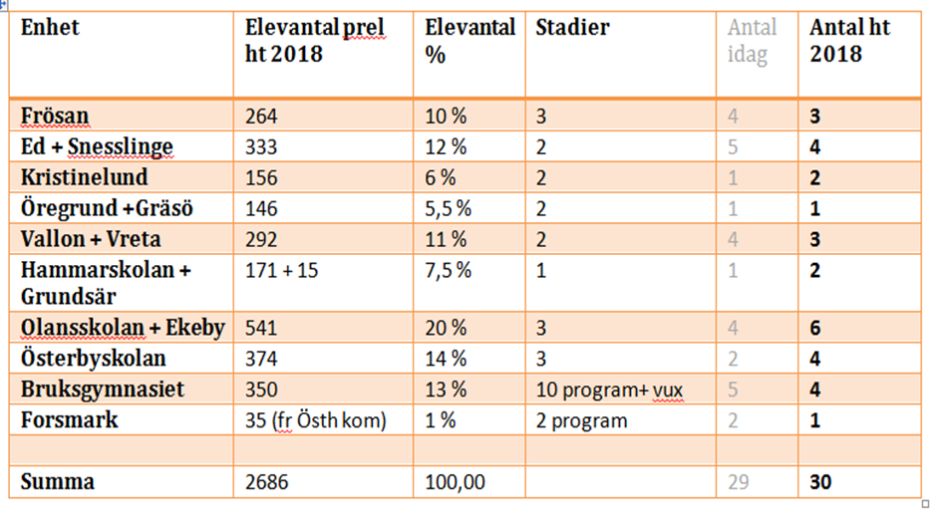

Vilka kan vara aktuella för ett försteläraruppdrag, kriterier

Skolverkets kriterier
För att bli aktuell för tjänst som förstelärare, måste du
- vara legitimerad lärare
- genom dokumentation kunna redovisa minst fyra års väl vitsordat arbete med undervisning inom ramen för en eller flera anställningar inom skolväsendet
- ha visat särskilt god förmåga att förbättra elevernas studieresultat och ett starkt intresse för att utveckla undervisningen
- även i övrigt av huvudmannen bedömas som särskilt kvalificerad för undervisning och uppgifter som hör till undervisningen
Östhammars kommuns kriterier
Ett uppdrag som förstelärare innebär ett stärkt uppdrag med ökade krav på att utveckla pedagogik, undervisning, att följa med i skolforskning, att sprida kunskap och vara aktiv i det kollegiala samtalet för att utmana och stödja kollegor, både inom egen skolenhet, samt tillsammans med övriga förstelärare i kommunen.
I uppdraget ingår att vara en förebild för kollegor och att aktivt bidra till att synliggöra och utveckla pedagogiken i enlighet med egen enhets och kommunens skolutvecklingsarbete samt verka som inspiratör för kollegor och elever i Östhammars kommun.
Försteläraren ska i samråd med rektor ansvara för och driva kollegialt lärande och stötta och handleda kollegor inom tilldelat uppdrag.
Förstelärarens klassrum ska vara öppet för lektionsbesök och förväntas ha ett öppet och kritiskt förhållningssätt till sin praktik.
Försteläraren ska beskriva och kommunicera sitt arbete samt sprida goda exempel från såväl den egna verksamheten som nätverken.
Förstelärare förväntas också utvärdera och redovisa vunna erfarenheter regelbundet på en gemensam plattform. Detta är en del av kommunens kvalitetssäkring och syftar till att synliggöra förstelärarens uppdrag samt vara ett stöd för det kollegiala lärandet.
Försteläraren ska efter samråd med rektor bistå andra enheter med den egna specialistkompetensen.

Ansökningsförfarande

- Rektor* informerar arbetslagen om möjligheten att ansöka om försteläraruppdrag samt vilka prioriterade utvecklingsområden som hen ser för den egna enheten (se punkt 6)
- Lärare som anser sig uppfylla förväntningar och krav för försteläraruppdrag i Östhammars kommun skriver en ansökan. Ansökan lämnas till rektor
- Rektor* håller ansökningsintervjuer med de som har sökt. Rektor eller sökande kan ta med skolutvecklare eller annan representant (ej facklig) vid anställningsintervjun. Rektor avgör vilka som går vidare till steg 4 i ansökningsförfarandet
- Rektor* skriver vitsord enligt blankett
- Rektor* för enheten och skolledare från en annan enhet/alternativt skolutvecklare, genomför en undervisningsobservation med stöd av Skolinspektionens observationsschema, i syfte att få ett bredare underlag för rektors bedömning. Inför observationsbesöket har besökande skolledare/skolutvecklare tagit del av vitsord och ansökan. I samband med besöket genomförs ett samtal med den sökande
- Rektor* fattar beslut om vilka som ska erbjudas försteläraruppdraget på den egna enheten. Ansökan, intervju samt observation ligger till grund för beslutet. Om fler förstelärare anses uppfylla kraven och förväntningarna än vad det finns platser tilldelade på enheten kommer en prioritering att ske utifrån skolans prioriterade utvecklingsområden
- Rektor* och förstelärare diskuterar uppdraget och kommer överens om dess innehåll. Läraren informeras om de krav som ställs på förstelärare i Östhammars kommun och avtal skrivs. Kopia på avtalet skickas till Barn- och utbildningsförvaltningen
- Rektor* har återkopplingssamtal med alla sökande om beslut
- Rektor* informerar arbetslagen på enheten om vilka som fått försteläraruppdrag samt uppdragets innehåll

* Rektor, programrektor eller biträdande rektor. Skolledningen på enheten avgör tillsammans vilken/vilka skolledare som genomför intervjuer, observationer och fattar beslut samt kommunicerar detta till arbetslagen

Bilagor
Blankett: Ansökan till försteläraruppdrag i Östhammars kommun
Blankett: Rektors vitsord för uppdrag som förstelärare
Blankett: Avtal försteläraruppdrag
Skolinspektionens observationsschema: https://www.skolinspektionen.se/sv/Rad-och-vagledning/Lektionsobservationer/

Ansökan till försteläraruppdrag i Östhammars kommun 2018/2020
Lärare:
Enhet:
Undervisar i årskurserna:
Du kan anpassa undervisningen efter elevernas förutsättningar och i samband med detta tillämpa en mångfald av metoder och arbetssätt i syfte att förbättra elevernas studieresultat. Hur märks det i din undervisning? Koppla detta till skolans och kommunens utvecklingsarbete och en skola på vetenskaplig grund.
Ge exempel på hur detta kommer till uttryck i din arbetsutövning:

Du kan kommunicera och samarbeta med såväl elever, vårdnadshavare och kollegor. Hur märks det i ditt arbete? Koppla detta till skolans och kommunens utvecklingsarbete och en skola på vetenskaplig grund.
Ge exempel på hur detta kommer till uttryck i din arbetsutövning:
Har du initierat, drivit eller medverkat i utvecklingsprojekt, som leder till förbättrade elevresultat? Vilka effekter har det fått på ditt arbete?
Koppla detta till skolans och kommunens utvecklingsarbete och en skola på vetenskaplig grund.
Ge exempel på utvecklingsprojekt som du initierat, drivit eller medverkat i och hur dessa påverkat dig i din arbetsutövning:

Ge exempel på utvecklingsprojekt som du vill du initiera, driva eller medverka i som leder till förbättrade elevresultat? Vilka effekter tror du det kommer att få för skolans utvecklingsarbete?
Koppla detta till skolans och kommunens utvecklingsarbete och en skola på vetenskaplig grund.

Lärarens underskrift:
Datum:

Rektors vitsord för uppdrag som förstelärare

Lärarens namn: Markera med kryss
Läraren är legitimerad. □

Kultur och ledarskap
Läraren verkar som en positiv förebild för kollegor och främjar genom sitt förhållningssätt en kultur som stödjer ledningens arbete. □
Läraren kommunicerar och samarbetar väl med såväl ledning, elever, vårdnadshavare och kollegor. □
Läraren klarar en komplex och krävande arbetssituation. □

Undervisningsskicklighet/ Pedagogisk skicklighet
Läraren kan genom dokumentation redovisa minst fyra års väl vitsordat arbete med undervisning inom ramen för en eller flera anställningar inom skolväsendet. □
Läraren har en mycket god förmåga att undervisa, motivera elever och skapa lärandesituationer.□
Läraren har gedigna kunskaper i det ämne eller ämnesområde, som hen undervisar i. □
Läraren ser alla elevers behov och får alla elever att anstränga sig för att lära sig mer så att elevernas resultat förbättras. □
Läraren anpassar undervisningen efter elevernas förutsättningar och i samband med detta tillämpar en mångfald av metoder och arbetssätt i syfte att förbättra elevernas studieresultat.□
Läraren har en god förmåga att systematiskt utveckla sin undervisning. □
Läraren ska ha visat särskilt god förmåga att förbättra elevernas studieresultat och ett starkt intresse för att utveckla undervisningen. □
Läraren har visat sig intresserad av att delta i utvecklingsprojekt, som leder till förbättrade elevresultat. □
Läraren är intresserad av att utveckla sin egen professionalism □
Sammantagen bedömning (Markera en ruta.)
Läraren uppvisar ännu inte det som förväntas av en förstelärare i Östhammars kommun. □
Läraren uppvisar till vissa delar det som förväntas av en förstelärare i Östhammars kommun □
Läraren uppvisar det som förväntas av en förstelärare i Östhammars kommun. □

Rektors/skolledares underskrift:
Datum:

Avtal uppdrag som förstelärare

Tidsperiod………………………………………………………………………………………………..

Lärare……………………………………………………………………………………………………….

Enhet………………………………………………………………………………………………………..

Uppdrag

Att uppdrag som förstelärare innebär ett stärkt uppdrag med ökade krav på att utveckla pedagogik, undervisning, att följa med i skolforskning, att sprida kunskap och vara aktiv i det kollegiala samtalet för att utmana och stödja kollegor, både inom egen skolenhet, samt tillsammans med övriga förstelärare i kommunen.
I uppdraget ingår att vara en förebild för kollegor och att aktivt bidra till att synliggöra och utveckla pedagogiken i enlighet med egen enhets och kommunens skolutvecklingsarbete samt verka som inspiratör för kollegor och elever i Östhammars kommun.
Försteläraren ska i samråd med rektor ansvara för och driva kollegialt lärande och stötta och handleda kollegor inom tilldelat uppdrag.
Förstelärarens klassrum ska vara öppet för lektionsbesök och förväntas ha ett öppet och kritiskt förhållningssätt till sin praktik.
Försteläraren ska beskriva och kommunicera sitt arbete samt sprida goda exempel från såväl den egna verksamheten som nätverken.
Förstelärare förväntas också utvärdera och redovisa vunna erfarenheter regelbundet på en gemensam plattform. Detta är en del av kommunens kvalitetssäkring och syftar till att synliggöra förstelärarens uppdrag samt vara ett stöd för det kollegiala lärandet.
Försteläraren ska efter samråd med rektor bistå andra enheter med den egna specialistkompetensen.
Förstelärarna ska inför den aktuella tjänstefördelningen komma överens med rektor om hur stor del av tjänsten som ska användas till försteläraruppdraget samt hur stor del som ska användas till undervisning etc. Detta skall ske efter att man undersökt samt riskbedömt arbetsmiljökonsekvenserna i det systematiska arbetsmiljöarbetet (SAM) tillsammans med skyddsombudet.

Prioriterat utvecklingsområde/uppdrag utöver ovanstående …………………………………………………………………………………………………………………………………………………………………………………………………………………………………………………………………………………………………………………………

Prioriterat utvecklingsområde/uppdrag utöver ovanstående ………………………………………………………………………………………………………………………………………………………………………………………………………………………………………………………………………………………………………………………….

Underskrift lärare Underskrift rektor/skolledare
Datum Datum

